## 双流区名教师张志勇工作室活动简讯2

**相约棠中 相互学习 一起成长**

时 间：2018年12月19日

地 点： 双流棠湖中学

参会人员：张志勇工作室全体学员

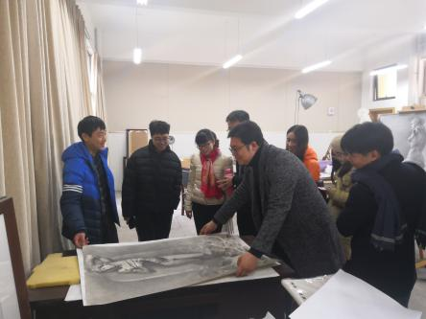12月19号上午，工作室全体学员在张志勇导师的带领下来到棠湖中学如期开展了本次教研活动，在张志勇导师的安排下进行了探讨